**Special Job**

**Packing Process.**

นิยามหรือความหมายของ **Packing process** คือ ระบบที่ใช้ในการแพ็คงานหรือระบบที่เก็บบันทึกข้อมูลในการแพ็คงานของแต่ละ Job

**วิธีการใช้งานระบบ Special Packing ให้ปฏิบัติ ดังนี้**

**เปิดโปรแกรมการใช้งาน**

เปิดโปรแกรม Internet

จากนั้น ระบุ URL ของระบบ ในช่อง Addressใส่ [http://www.ipack-iwis.com/hq และ](http://www.ipack-iwis.com/hq%20และ)กด Enter

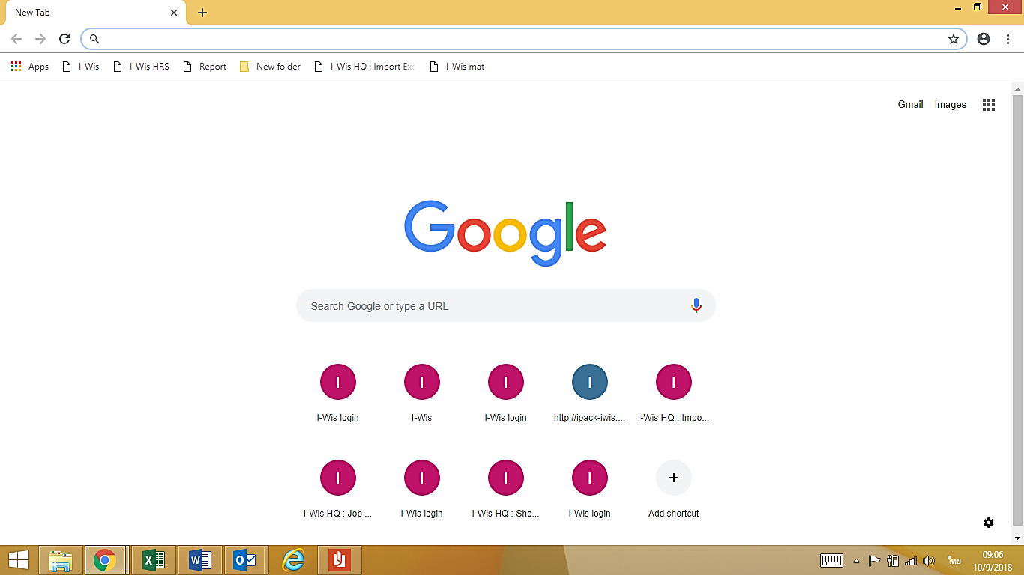

http://www.ipack-iwis.com/hq

จากนั้นใส่ ID และ Password และกด Log In เพื่อเข้าสู่ระบบ

ID : admin

Password : Password

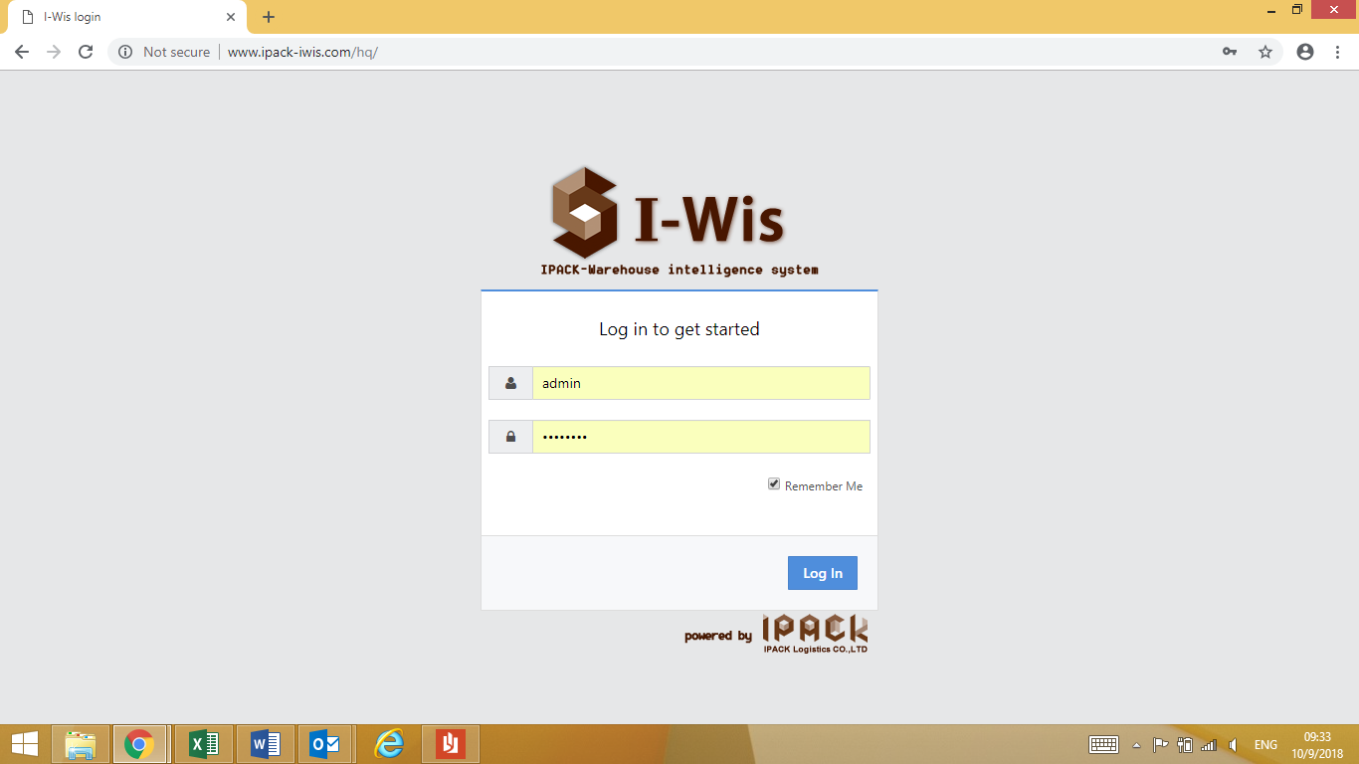

จากนั้นระบบจะเข้าสู่หน้ากระบวนการ การทำงานโดยให้เลือกคลิกไอคอน Special Job แล้วเลือกหัวข้อ Packing ดังรูป

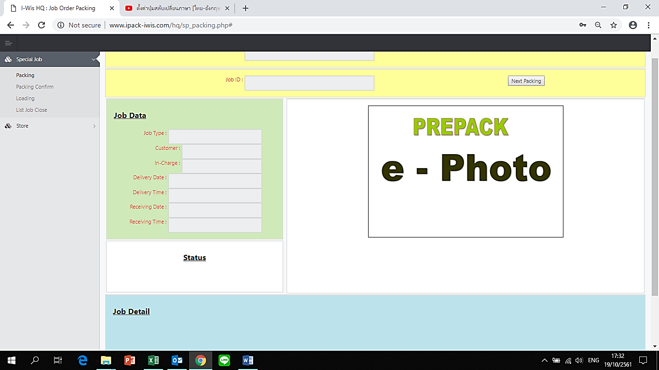

จากนั้น ระบบจะแสดงหน้ากระบวนการแพ็คงานขึ้นมา

**จากนั้นวิธีการใช้งานให้ปฏิบัติ ดังนี้**

1. **สแกนรหัสพนักงานที่ทำการแพ็คงาน ลงในช่อง Scan ID:**

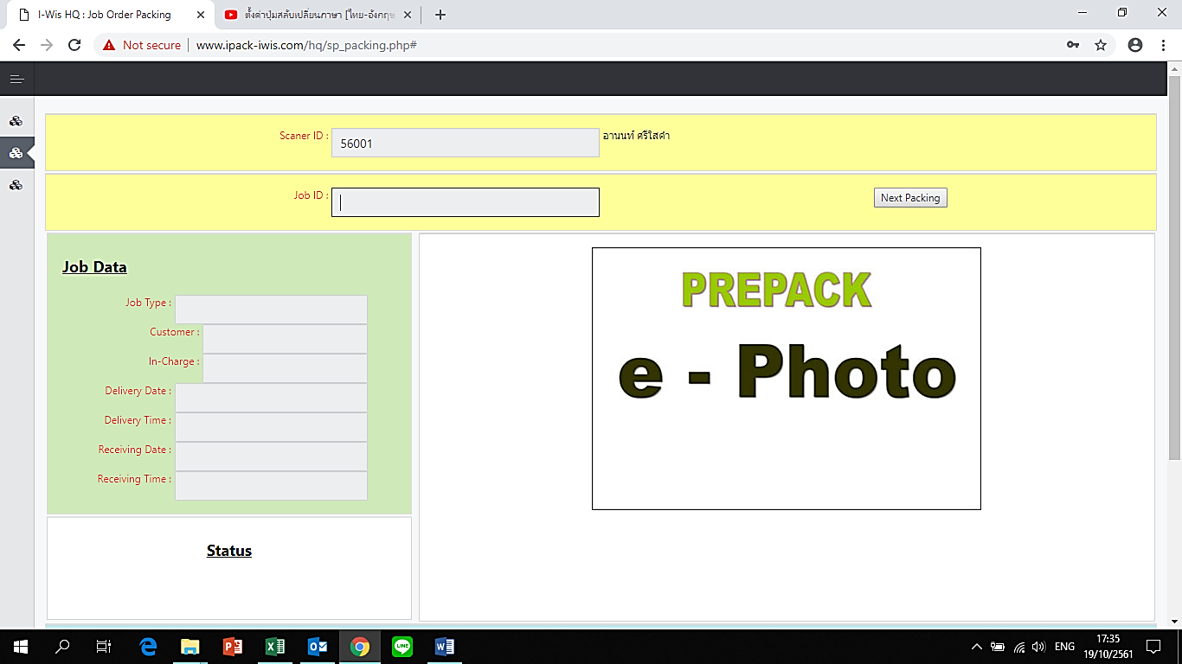

1. **สแกน หมายเลขเอกสารสั่งงานลงในช่อง Job ID:**

จากนั้น ระบบจะโชว์ Job Data ขึ้นมาบอกสถาณะต่างๆ ว่าเป็นงานประเภทใด ลูกค้าไหน ใครเป็นผู้ดูแล Job นี้ งานรับมาวันไหนแหละโหลดเมื่อไหร่

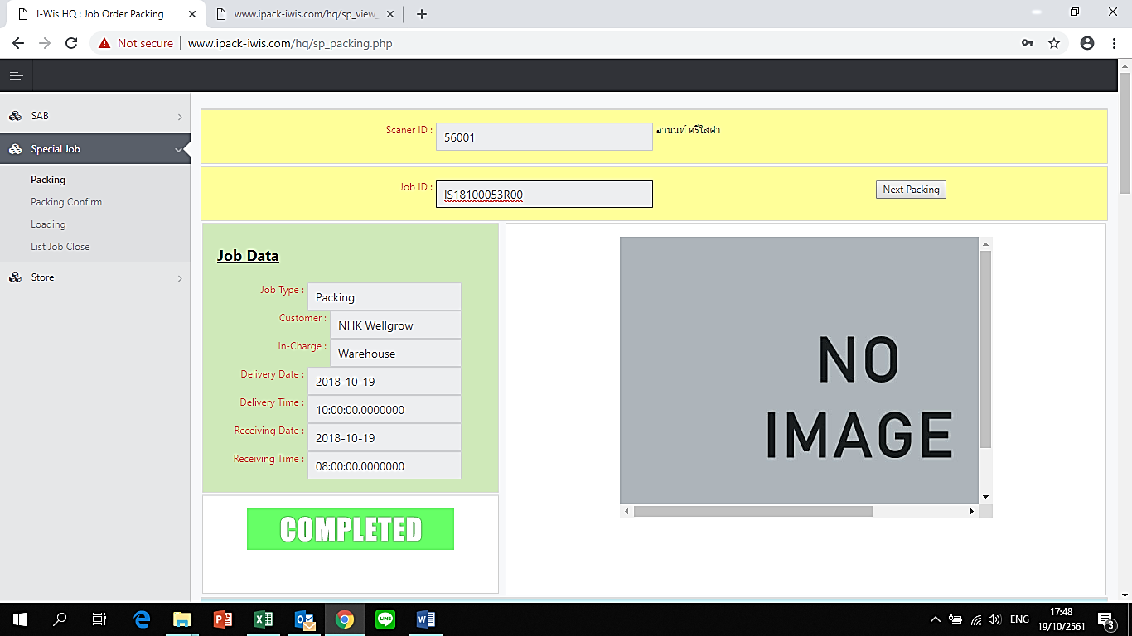

และโชว์สถานะ Job Detail ว่างานที่ต้องแพ็คและจัด มีกี่รายการ พาสนัมเบอร์อะไร จำนวนเท่าไหร่ ดังรูป

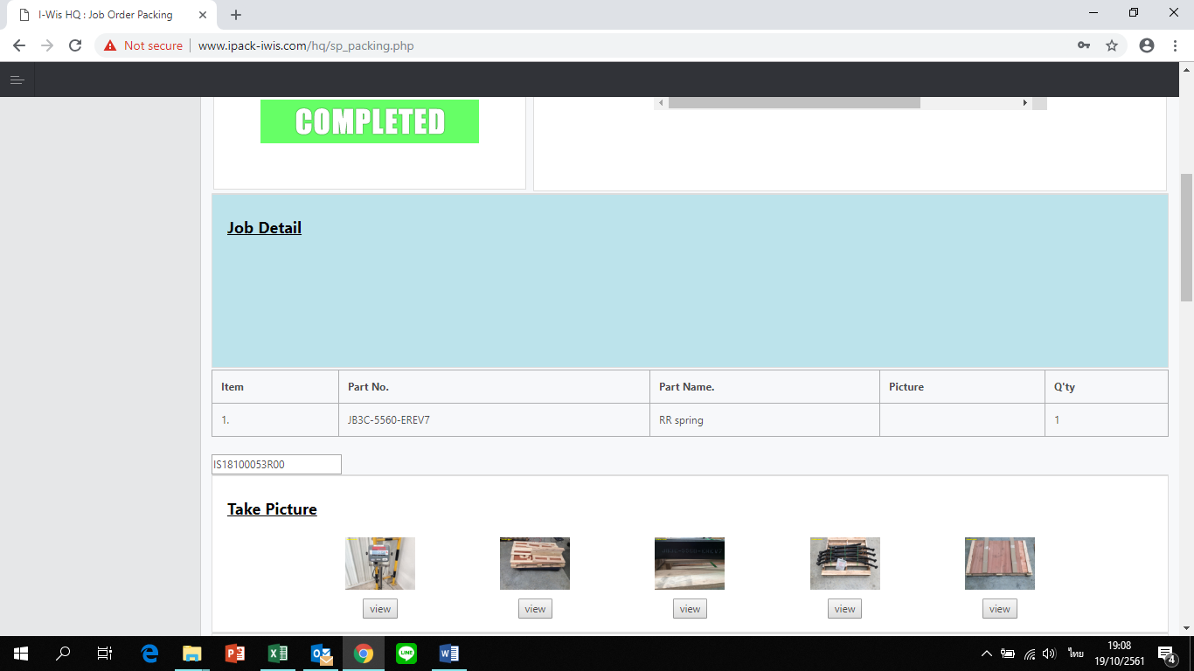

จานั้น ให้ทำการถ่ายรูปตามขั้นตอน การแพ็คงาน ในแต่ละ Job ดังรูป

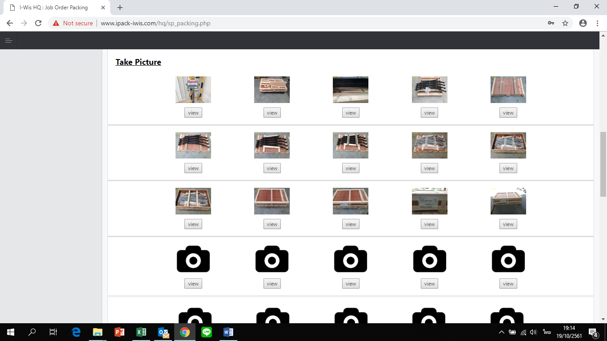

จากนั้น ให้ทำการสแกน ปิดเคส โดยสแกนที่ เอกสารใบ Job สั่งงาน ลงในช่อง

Close Packing Scan Job ID: …………………………………..

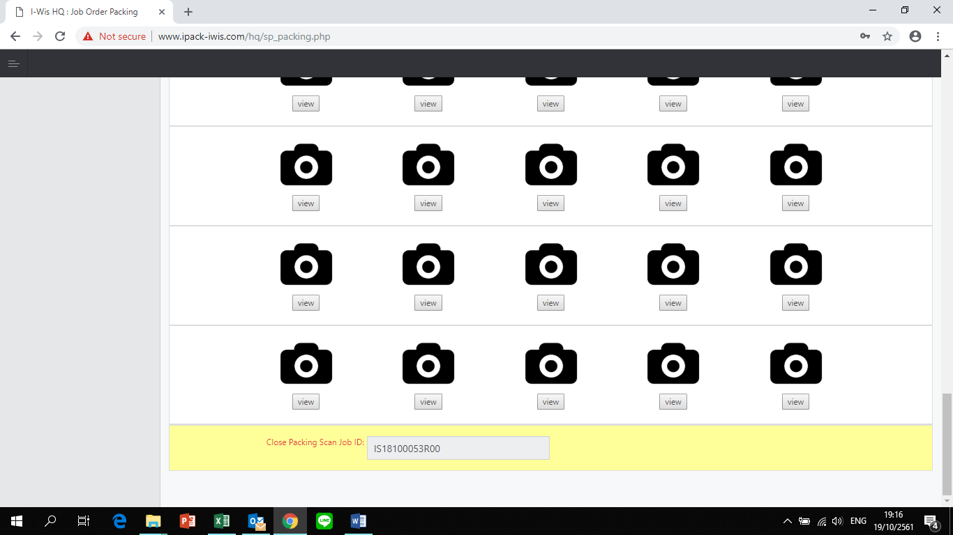

จบการทำงาน packing

**Special Job**

**Packing Confirm Process.**

นิยามหรือความหมายของ **Packing confirm process** คือ ระบบการยืนยันความถูกต้องของชิ้นงานที่ทำการแพ็คไปแล้ว

**วิธีการใช้งานระบบ Special Packing confirm ให้ปฏิบัติ ดังนี้**

**เปิดโปรแกรมการใช้งาน**

เปิดโปรแกรม Internet

จากนั้น ระบุ URL ของระบบ ในช่อง Addressใส่ [http://www.ipack-iwis.com/hq และ](http://www.ipack-iwis.com/hq%20และ)กด Enter



http://www.ipack-iwis.com/hq

จากนั้นใส่ ID และ Password และกด Log In เพื่อเข้าสู่ระบบ

ID : admin

Password : Password



จากนั้นระบบจะเข้าสู่หน้ากระบวนการ การทำงานโดยให้เลือกคลิกไอคอน Special Job แล้วเลือกหัวข้อ Packing Confirm ดังรูป



จากนั้น ระบบจะแสดงหน้ากระบวนการ Confirm Packing ขึ้นมา

**จากนั้นวิธีการใช้งานให้ปฏิบัติ ดังนี้**

1. **สแกนรหัสพนักงานที่ทำการแพ็คงาน ลงในช่อง Scan ID:**



1. **สแกน หมายเลขเอกสารสั่งงานลงในช่อง Job ID:**

จากนั้น ระบบจะโชว์ สถานะการแพ็คงานของ แต่ละ Jobขึ้นมา ๆ



จากนั้น ให้ทำการตรวจสอบรูปที่ถ่ายตามขั้นตอนการแพ็คงาน ว่ามีความถูกต้องและ สมบูรณหรือไม่ โดยการดูรูปให้คลิกที่ View ใต้ไอคอนรูปถ่ายได้เลย



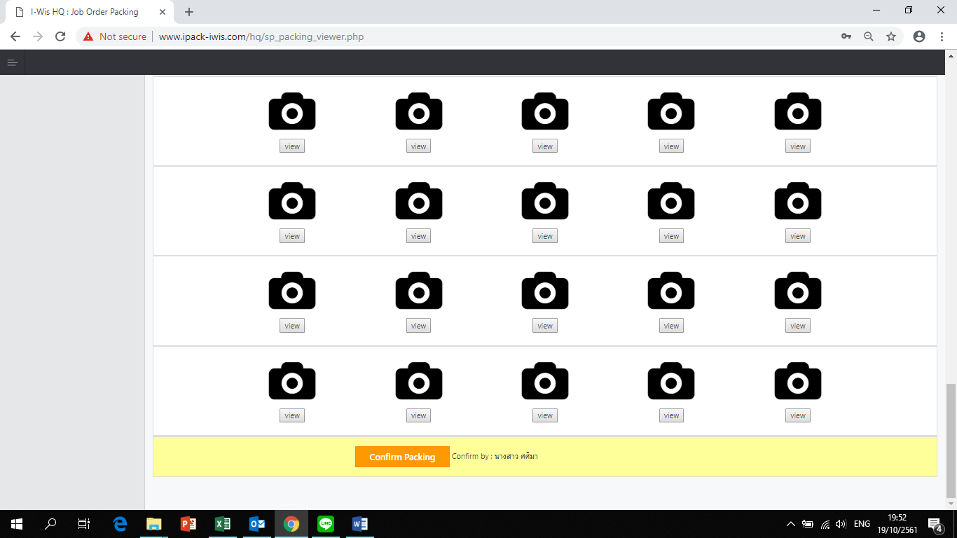จากนั้น หลังจากตรวจสอบความถูกต้องเสร็จแล้ว ให้ทำการ กด Confirm Packingที่ ไอคอน Confirm packing

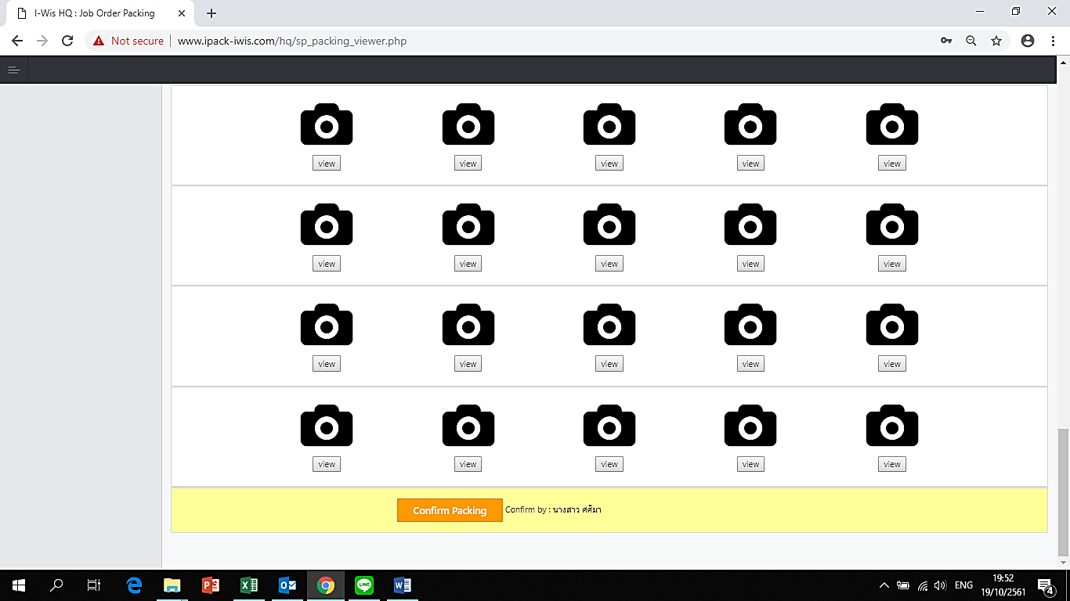

จบการทำงาน Packing Confirm

**Special Job**

**Loading Process.**

นิยามหรือความหมายของ **Loading process** คือ ระบบการโหลดงานส่งออกตามแผนในการจัดส่ง

**วิธีการใช้งานระบบ Special Loading ให้ปฏิบัติ ดังนี้**

**เปิดโปรแกรมการใช้งาน**

เปิดโปรแกรม Internet

จากนั้น ระบุ URL ของระบบ ในช่อง Addressใส่ [http://www.ipack-iwis.com/hq และ](http://www.ipack-iwis.com/hq%20และ)กด Enter



http://www.ipack-iwis.com/hq

จากนั้นใส่ ID และ Password และกด Log In เพื่อเข้าสู่ระบบ

ID : admin

Password : Password



จากนั้นระบบจะเข้าสู่หน้ากระบวนการ การทำงานโดยให้เลือกคลิกไอคอน Special Job แล้วเลือกหัวข้อ Loading ดังรูป

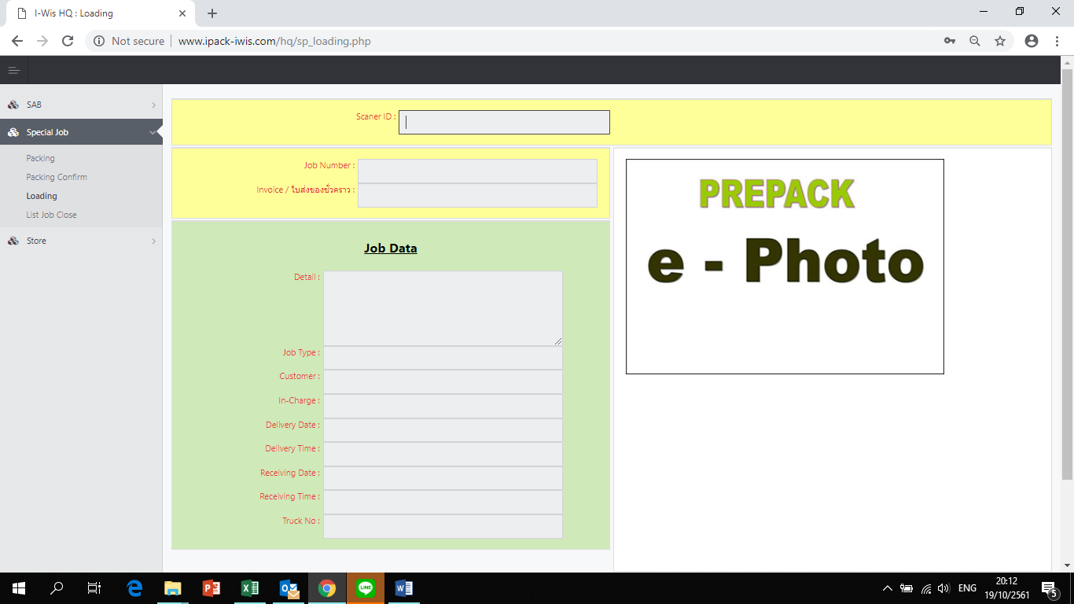

จากนั้น ระบบจะแสดงหน้ากระบวนการ Loading ขึ้นมา

**จากนั้นวิธีการใช้งานให้ปฏิบัติ ดังนี้**

1. **สแกนรหัสพนักงานที่ทำการโหลดงาน ลงในช่อง Scan ID:**

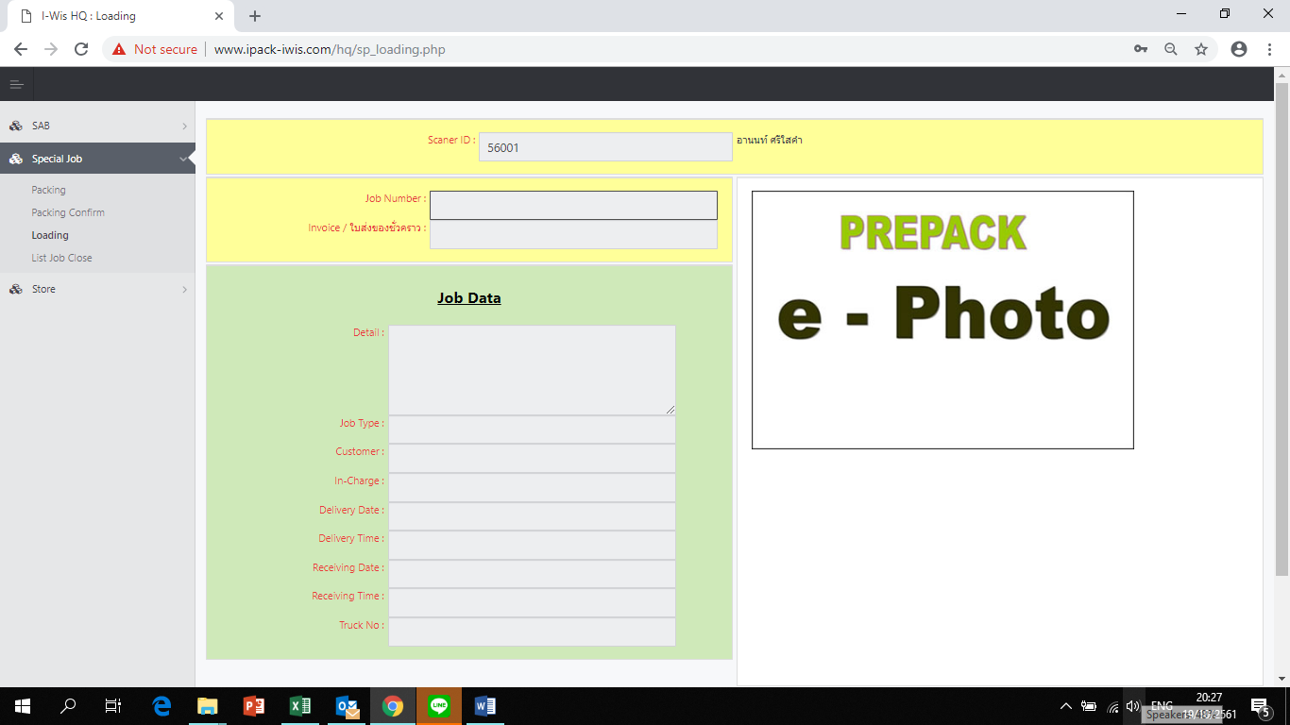

1. **สแกน หมายเลขเอกสารสั่งงานลงในช่อง Job ID:**

จากนั้น ระบบจะโชว์ สถานะของงานที่จะต้องโหลดขึ้นมา ว่าเป็นงานประเภทไหน ส่งไปให้ลูกค้าอะไร โหลดวันที่เท่าไหร่ และทะเบียนรถที่มารับ ทะเบียนอะไรดังรูป

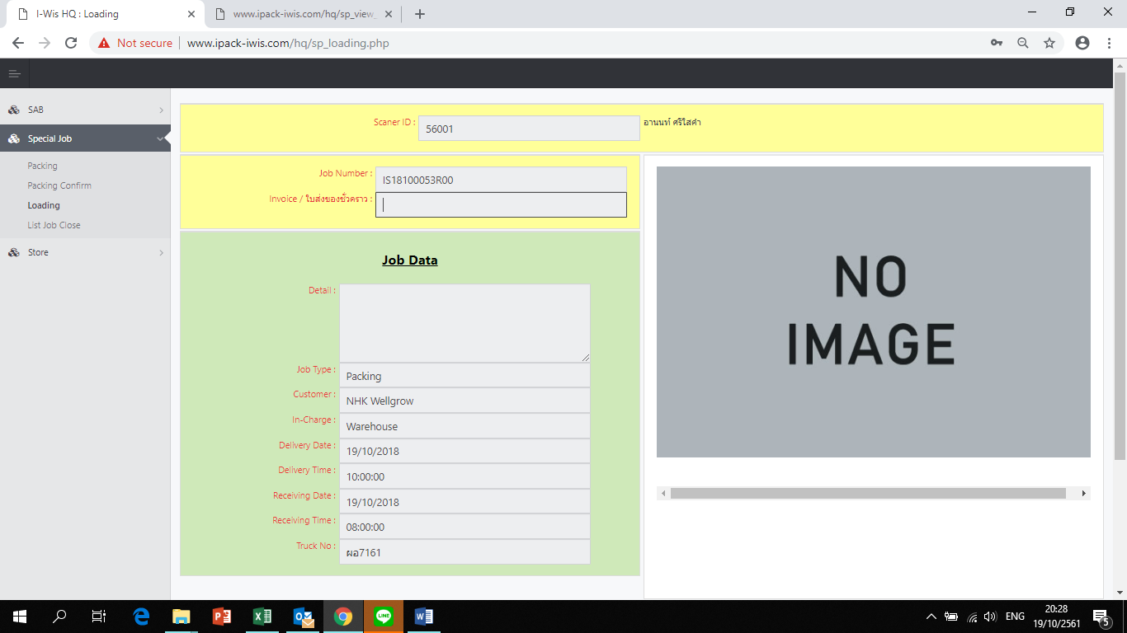

1. **สแกนที่บาร์โค้ดในใบ Invoice หรือ ใบส่งของ ลงในช่อง Invoice / ใบส่งของชั่วคราว:**

ระบบก็จะโชว์ ไอคอน รูปถ่ายขึ้นมา เพื่อใช้ถ่ายบันทึกภาพในการโหลดงานขึ้นรถ

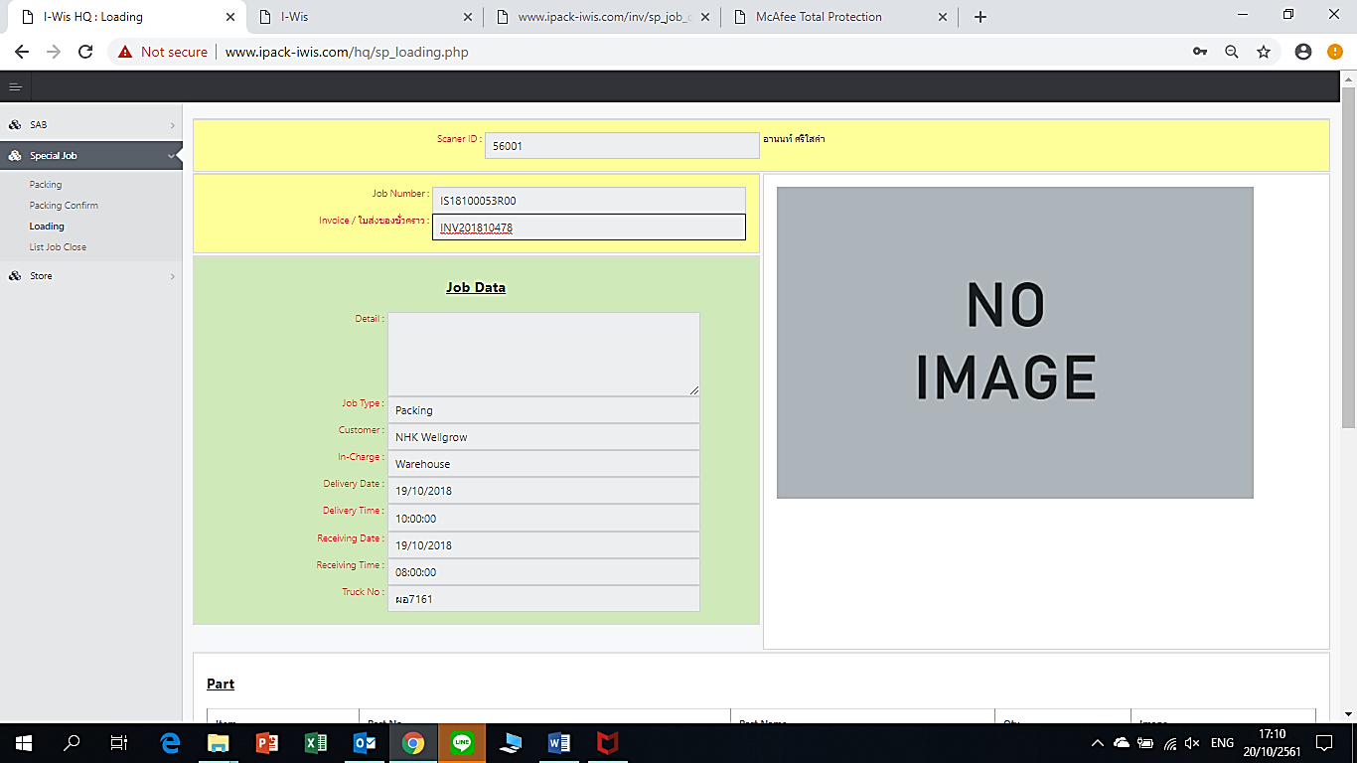

1. **ถ่ายรูปงานบนรถ และถ่ายทะเบียนรถ**

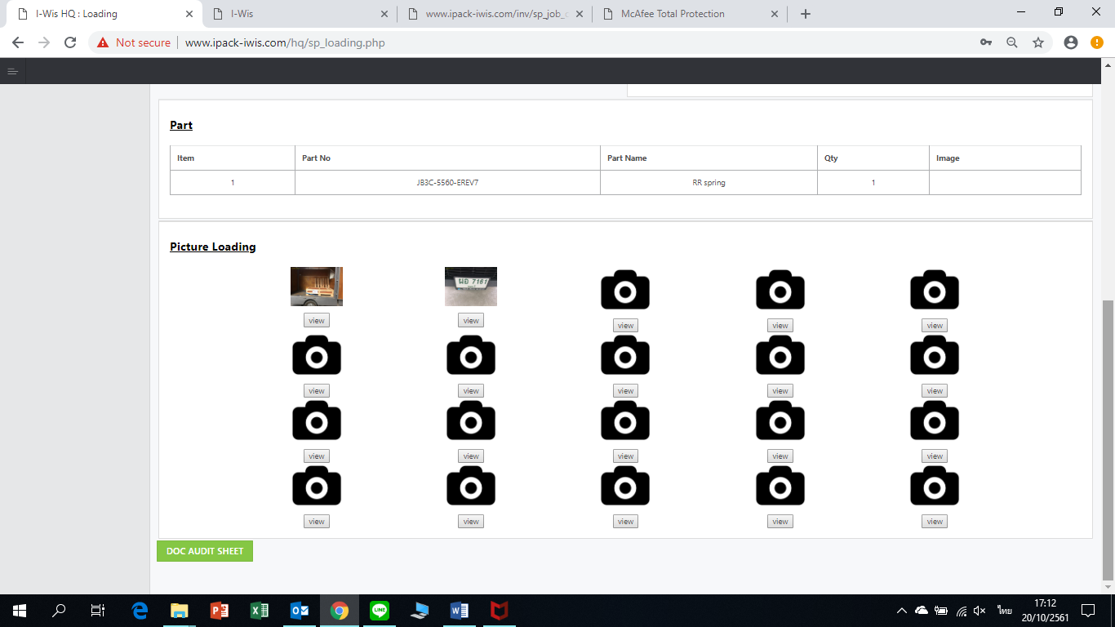

1. **คลิกที่ไอคอน DOC AUDIT SHEET.**

เพื่อตรวจสอบขั้นตอนสุดท้ายก่อนปล่อยงานออก จากนั้น ระบบจะแสดง เอกสาร Doc Audit ขึ้นมาเพื่อให้ตรวจสอบความถูกต้องต่างๆ ก่อนจัดส่ง

1. **ตรวจสอบตามหัวข้อที่ Doc Audit กำหนด**

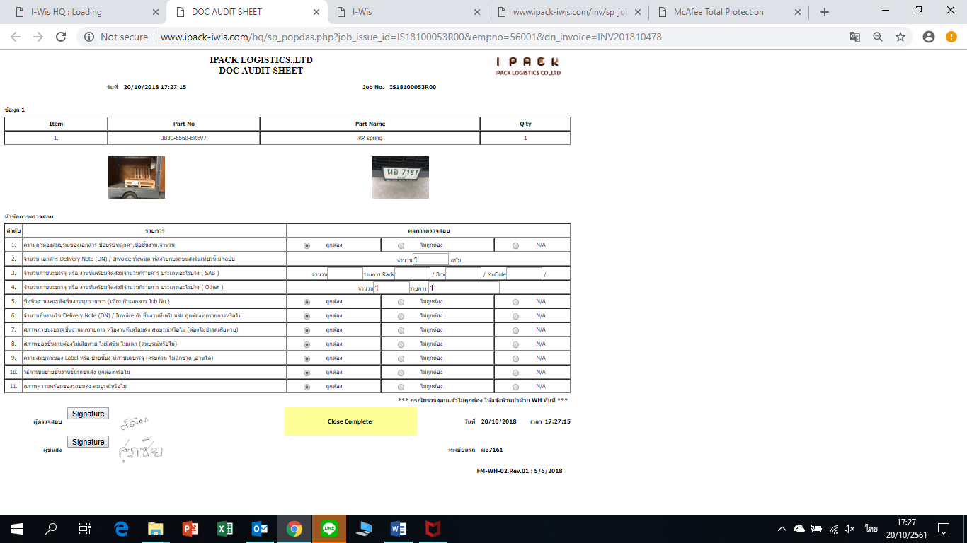

1. **ลงชื่อ ผู้ตรวจสอบ และชื่อผู้ขนส่ง**

**โดยคลิกที่ จากนั้นจะมีหน้าต่างแสดงขึ้นมาให้เซนต์ชื่อ**



1. **กด Close Job**

**จากนั้น สถานะจะขึ้น Close complete**

**จบขึ้นตอนการทำงาน**

**Special Job**

**Special List Job Close Process.**

นิยามหรือความหมายของ **Special List Job close process** คือ ระบบที่เอาไว้ใช่ตรวจสอบดูข้อมูลย้อนหลัง จากกระบวนการการทำงานของ Special Job ถูกปิดหรือจบกระบวนการทำงานไปแล้ว

**วิธีการใช้งานระบบ Special List Job close ให้ปฏิบัติ ดังนี้**

**เปิดโปรแกรมการใช้งาน**

เปิดโปรแกรม Internet

จากนั้น ระบุ URL ของระบบ ในช่อง Addressใส่ [http://www.ipack-iwis.com/hq และ](http://www.ipack-iwis.com/hq%20และ)กด Enter



http://www.ipack-iwis.com/hq

จากนั้นใส่ ID และ Password และกด Log In เพื่อเข้าสู่ระบบ

ID : admin

Password : Password



จากนั้นระบบจะเข้าสู่หน้ากระบวนการ การทำงานโดยให้เลือกคลิกไอคอน Special Job แล้วเลือกหัวข้อ List Job Close ดังรูป

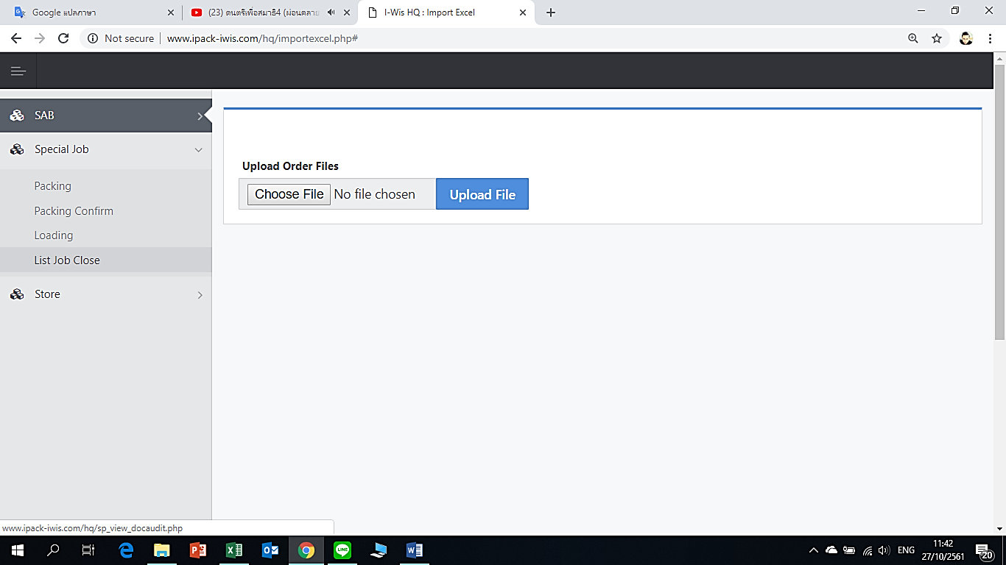

จากนั้น ระบบจะแสดงหน้ากระบวนการ List Job Close ขึ้นมา

**จากนั้นวิธีการใช้งานให้ปฏิบัติ ดังนี้**

1. 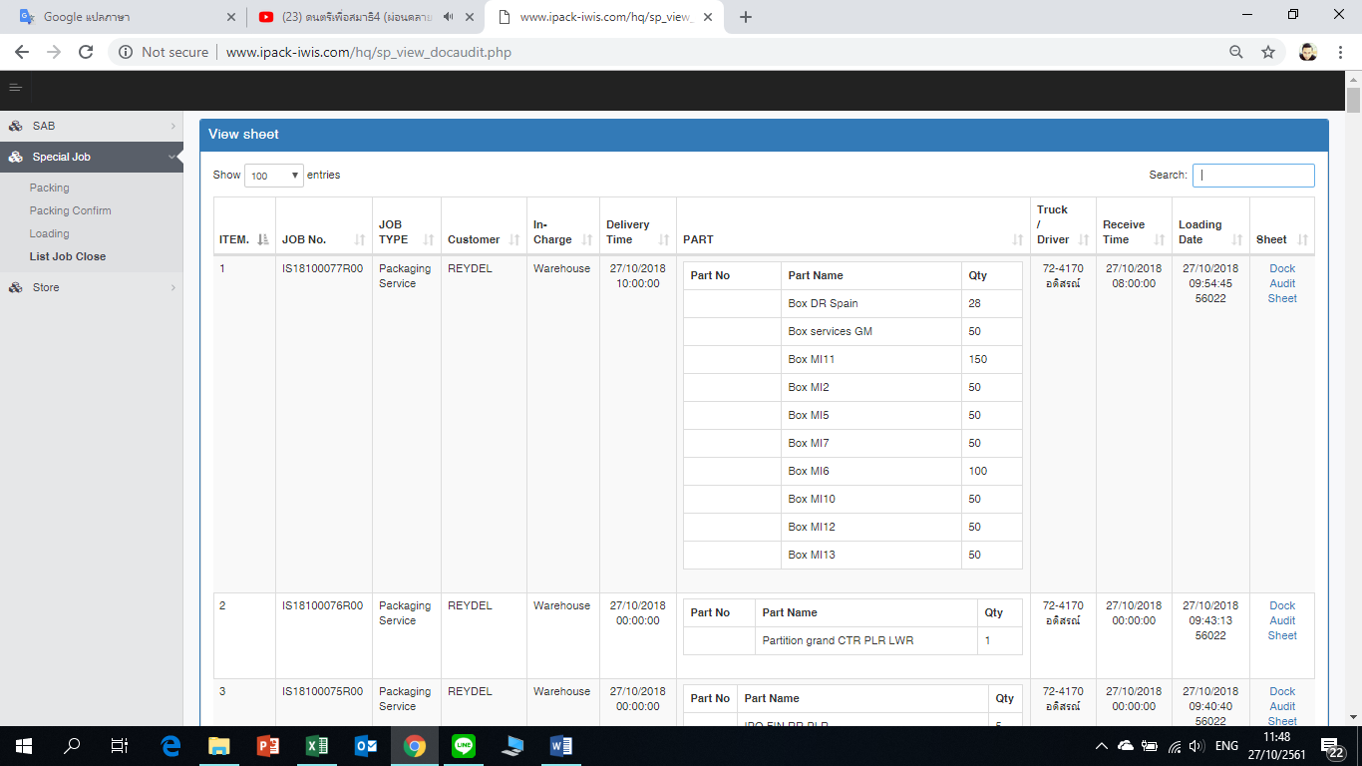กรณีที่ต้องการตรวจสอบข้อมูลย้อนหลังว่าในแต่ละ Job ได้ทำอะไรไปบ้าง สามารถ นำเลข Job No. มาวางที่ช่อง Search และคนหาได้เลย ข้อมูลก็จะโชว์ขึ้นมาเลย ดังรูป

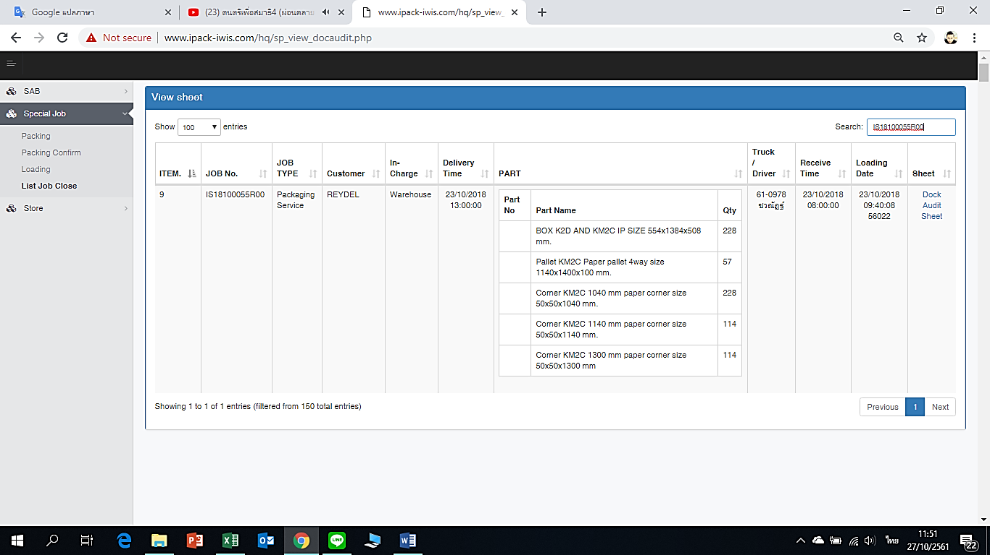

1. 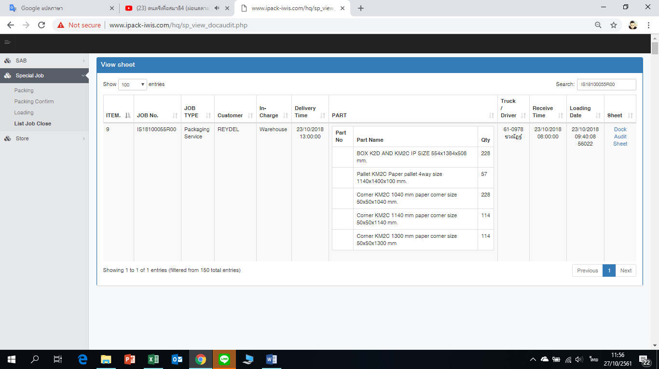กรณีที่ต้องการตรวจสอบข้อมูลเอกสาร Dock Audit ในแต่ละ Job No. สามารถคลิกดูที่ด้านขวาสุดใน คอลัมน์ Sheet ได้เลย ในคอลัมน์จะแสดงคำว่า Dock Audit Sheet >>>> ดังรูป

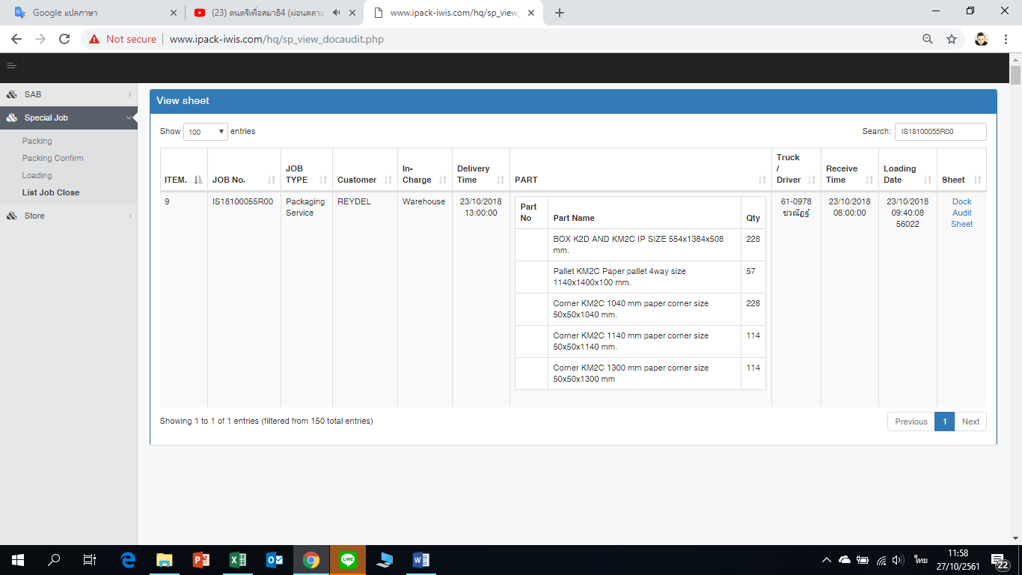

จบวิธีการทำงาน